ПЛАН-КОНСПЕКТ
педагога дополнительного образования
Абрамов Геннадий Николаевич

Объединение: «Мини-футбол»
Программа: «Мини-футбол»
Группа: 01-48
Дата проведения: 13.12.2022 года
Время проведения: 15ч.30 мин
Тема: Общая специальная подготовка. Специальные упражнения для развития быстроты
Цель занятия: Умение быстро мыслить на поле осуществлять простую и сложную двигательною деятельность, находить партнеров.

Разминка. Бег по залу 2 минуты с ведением мяча по залу
- Прыжки через мяч левой, правой ногой 30 раз
- Перекаты мяча левой, правой ногой 30 раз
- Перекат подъём, подошва левой, правой ногой 20 раз
- Прыжки на мяче по 20 раз
По зрительному сигналу выполнять рывки 5,7,10 метров.
1. Подвижные игры «Два Мороза» Мы ребята- удалята «Перестрелка»
- Ведение мяча с разной скоростью и с мгновенной сменой направления.
- С обводкой стоек
2. Жонглирование мячом:
- одной ногой стопой
- двумя ногами
- двумя ногами (бедрами)
- с чередованием стопа-бедро одной ногой
- с чередованием стопа-бедро двумя ногами
- останова мяча (катящего с разной скоростью и под разным углом по отношению к игроку)
- Передачи мяч
Игровая часть
Игра на маленькие ворота 3*3, 4*4.

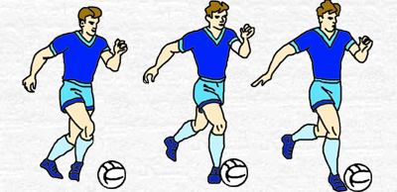
Домашнее задание:
- пресс 2*20 раз
- отжимание 2*15 раз
- скакалка 2*45 раз
Обратная связь в WhatsApp
(т. 89205302887), выслать фото с выполнением упражнений и на почту gennadij.abramov.61@mail.ru. Для педагога Абрамов Г.Н.

